Что хочется лошадке
(Отрывок)
Очень хочется лошадке
Вместо сена и травы
Съесть на завтрак
Шоколадку
Или чуточку халвы.
Очень хочется лошадке
Торт слоёный на обед,
А на ужин
Сладкий-сладкий
Из пирожных
Винегрет.
В. Лунин
ВОПРОСЫ И ЗАДАНИЯ
      - Продолжите ряд: пиджак из драпа — драповый, платье
из ситца — ..., юбка из вельвета — ...
      - В каких сказках герой победил дракона?
      - Назовите сорта конфет.
      - Что такое газон?
      - Для каких видов транспорта нужен трап?
      - Сравните трамвай, автобус, троллейбус.
      - Для чего кладут в муку дрожжи? Как называется такое
тесто?
      - Назовите певчих птиц.
      - Что такое королевские чертоги?
* * *
Что означает выражение:
«После драки кулаками не машут»?
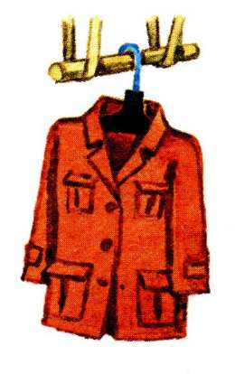
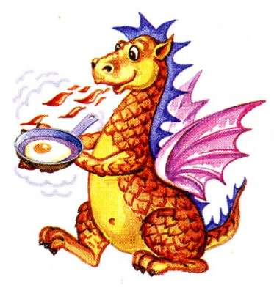
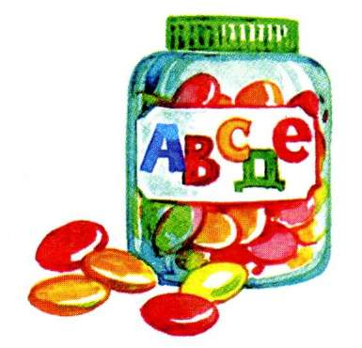
Пиджак из драпа
Дракон
пышет огнём
Разноцветное
драже
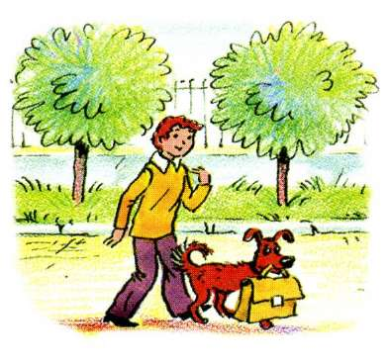
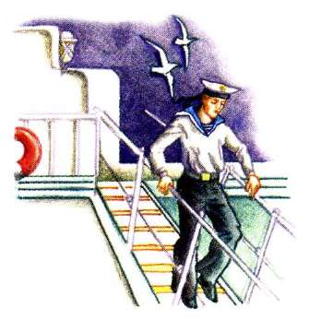
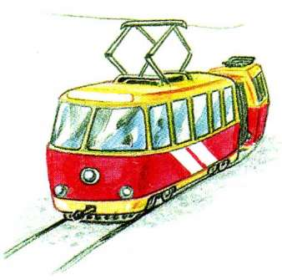
На газоне трава
По трапу
спускается матрос

Трамвай
ведёт вагоновожатый
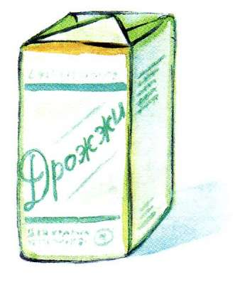
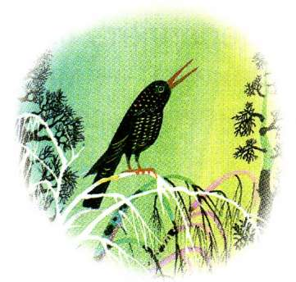
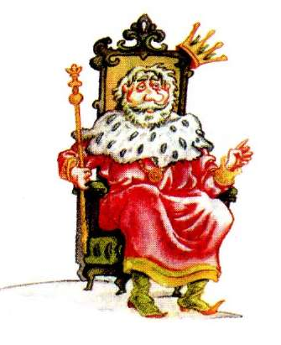
Тесто на дрожжах

Дрозд —
певчая птица
Трон
во дворце

Трубач и трубочист
Трубач любил свою Трубу
А Трубочист — свою.
Трубач играл в свою Трубу
А Трубочист — в свою.
А вечерами Трубочист
Звал в гости Трубача:
Они сидели на трубе,
Они играли на трубе,
И, громко хлопая себе,
Плясали «ча-ча-ча».
А. Усачёв
ВОПРОСЫ и ЗАДАНИЯ
        - Кто такой трубочист?
        - Для чего нужна водосточная труба?
        - Продолжите ряд: труба — трубач, горн — ..., саксофон — ...
        - Какие есть трубки?
        - Где живёт страус?
Продолжите ряд: у страуса — страусёнок, у кукушки — ..., у пингвина — ...
        - Что такое обложка, переплёт, лист, страница (в книге). Продолжите ряд: страница — много страниц, дерево — много ..., кресло — много ..., окно — много ..., ручка — много ...
        - Назовите строительные профессии. Какие механизмы работают на стройке?
        - У каких растений плод — стручок?
        - Какие могут быть стружки?
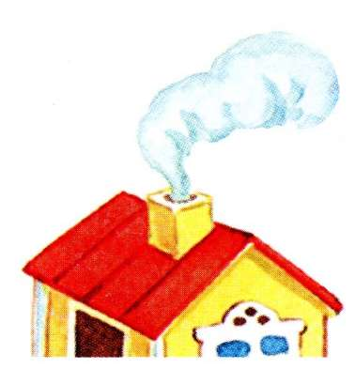
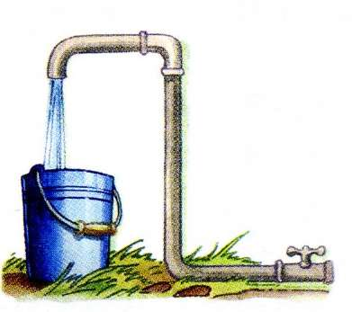
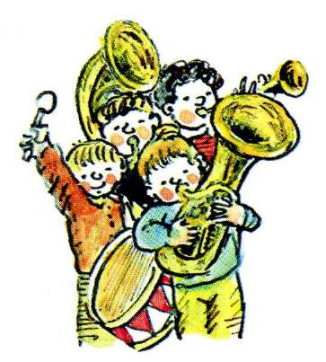
Из трубы
идёт дым

Из трубы
течёт вода
У трубача труба
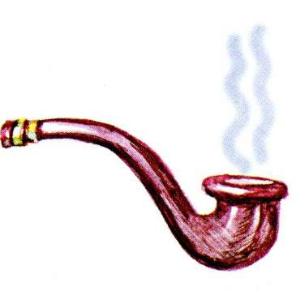
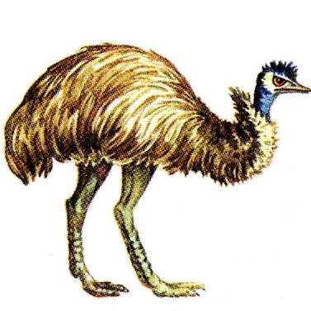
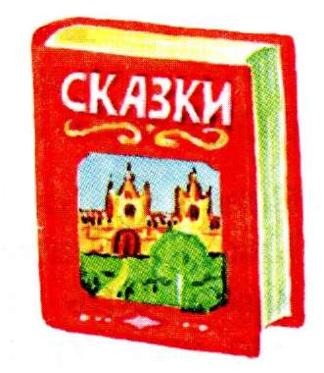
В трубке
табак

Страус
быстро бегает
В книге много страниц
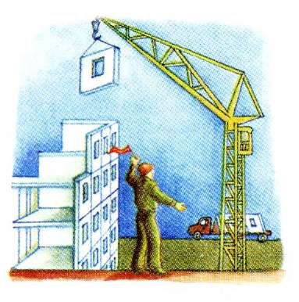
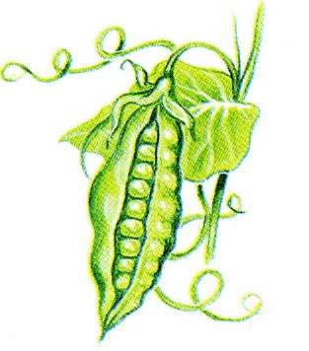
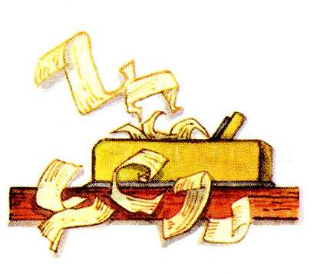

На стройке
кипит работа
Стручок гороха
Тонкие стружки

